資料３

戦略的な維持管理の推進に向けて

～維持管理・更新に関する
「都市基盤施設長寿命化計画（仮称）」の策定～
検討の方向性（案）
（これまでの取り組み状況）

平成２６年３月



大阪府都市基盤施設維持管理技術審議会

－ 目 次 －
1. はじめに 1
1.1 都市基盤施設の取り巻く現状 1
1.2 課題認識 2
2. 都市基盤施設長寿命化計画（仮称） 3
2.1 戦略的維持管理の方針 3
2.2 都市基盤施設長寿命化計画（仮称）の構成 4
2.3 維持管理マネジメント体制 5
2.4 主な管理対象施設 6
2.5 効率的・効果的な維持管理手法の確立（検討の方向性） 8
2.5.1 点検、診断、評価の手法や体制等の充実 8
2.5.2 施設の特性に応じた維持管理手法の体系化 13
2.5.3 重点化指標・優先順位の考え方 19
2.6 持続可能な維持管理の仕組づくり（検討の方向性） 20
2.6.1 人材の育成と確保、技術力の向上と継承 20
2.6.2 現場や地域を重視した維持管理の実践 23
2.6.3 維持管理業務の改善と魅力向上のあり方 24
3. 参考資料 26
3.1 大阪府都市基盤施設の老朽化 26
3.2 都市基盤施設維持管理の重点化（H23～） 27
3.3 主な施設の定期点検の現状 28
3.4 標準的な維持管理手法 29
3.5 職員の減少及び偏り 30
3.6 市町村の技術職員について 31
3.7 建設投資の減少 32
3.8 技術研修の体系化（技術研修骨子：たたき台） 33
3.9 技術研修の体系化（技術研修スキルアップイメージ） 34
3.10 大阪府土木系職員の分野別に見た経験について 35
3.11 市町村へのニーズ等の把握（市町村アンケート骨子） 36
3.12 大学との技術連携に伴うニーズ把握 （大学ヒアリング骨子） 37
3.13 「橋梁維持管理テクニカルアドバイス制度」の構築 38
3.14 新技術・新工法・新材料の活用と促進に向けた仕組みづくり（ニーズ調査） 39

（本書の取り扱い）
本資料は、H25年度に審議会で議論、検討したことを基に、H26年度の計画策定に向けた｢検討の方向性｣を示したものであり、今後、議論や検討を深めていく中で、随時、変更や追加し、より現場に即した計画策定をめざしていくこととする。

はじめに

都市基盤施設の取り巻く現状

「インフラの老朽化」
◇橋梁や護岸等の高齢化は我が国随一
・今後、インフラが一斉に更新時期を迎え、歳出が集中する恐れがある。
例：橋梁の高齢化（建設後40年以上48％）、河川整備率90％
◇大都市特有の厳しい維持管理環境
・交通集中による過酷な使用が顕著である（交通量は全国3位）。
・大阪は、水門やポンプ等の設備によって災害から守られている地域となっている（低地内人口は全国1位）。
・守るべき人口・財産が広く分布し、施設の高い安全度が求められている。
・狭い行政区域に、国・府・市町村等の管理施設が混在し、連携した取組みが不可欠である。
表 1.1 老朽化が進む大阪府の施設（例）
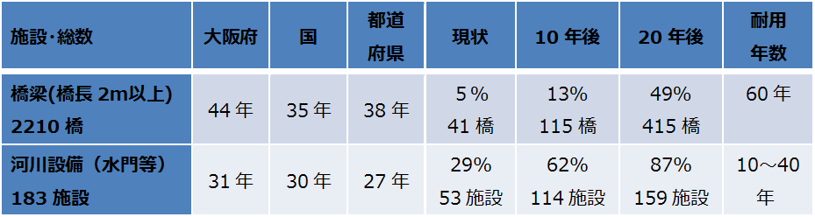

「維持管理の重点化」 ～都市整備中期計画（案）（H24年3月）～
◇上記計画により、施設の長寿命化に資する予防保全対策を強化。
・施設の更新のための歳出を平準化。
◇維持管理予算の必要水準（260億円/年）に向け、段階的に増額。
・H22：170億円 → H25：260億円（1.5倍増）
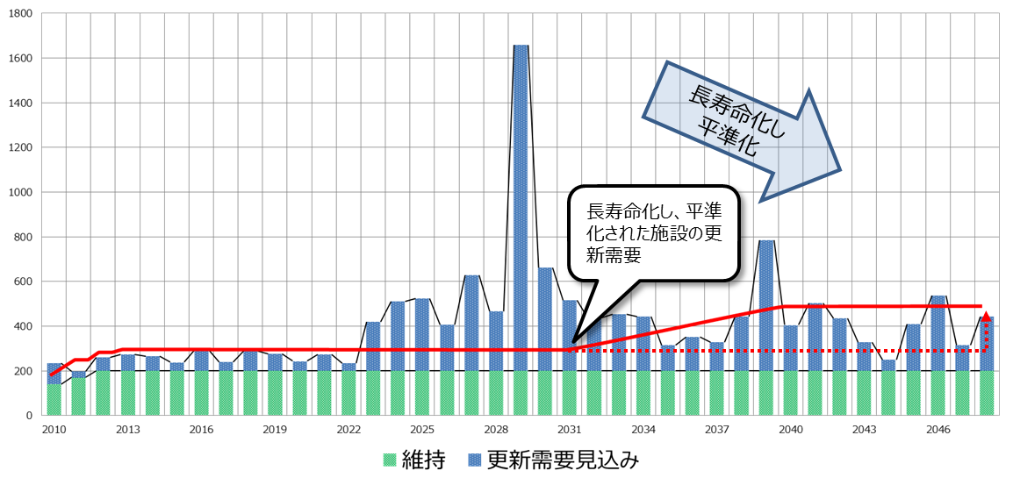

図 1.1 大阪府における維持・更新費用の推移

「将来の担い手の不足」
◇府の技術職員は年々減少
・大阪府都市整備部の技術系職員の年齢構成も高齢化が進んでおり、主力となる40歳代の職員が20年後には現在の1/4に減少する。
◇他の地方公共団体も同様の傾向
・地方公共団体の土木職員は減少しており、府域の市町村アンケートでも職員数の不足を課題としてあげる自治体が70%を占める。
図 1.2 大阪府都市整備部技術職員年齢構成等

課題認識
老朽化が進む都市基盤施設の維持管理については、日常的な点検、維持、補修などの充実に加え、長寿命化に資する予防保全対策などの推進が必要不可欠である。
また、これら維持管理の着実な実践に向けて、人材育成や技術の継承はもとより、地域や企業の方々と共に施設や公共空間を守り育てる仕組みづくりが重要である。
大阪府では、維持管理の重要性から予算を増額し橋梁等の予防保全対策を進めているが、維持管理業務には経験に基づく判断も重要であり、継続的に工学的な知見を駆使し、絶えず、効率的・効果的な維持管理に向けて検証、改善していくことが重要である。
とりわけ、高度経済成長期に大量に建設した施設が、今後、一斉に老朽化が進むと予想され、人命に関わる事故や都市機能阻害を未然に防ぐためには、点検の充実とあわせ、施設に現れる損傷の兆候をもとに的確に補修や更新することが必要である。
また、維持管理業務の実行にあたっては、安易にアウトソーシングするのではなく、地元自治体（施設管理者）が責任を持って、地域単位で技術を蓄積しながら、維持管理を進める仕組みを目指すとともに、維持管理の重要性を発信していくことが重要である。
以上を踏まえ、長寿命化計画の策定に向けて取り組むことする。

都市基盤施設長寿命化計画（仮称）

戦略的維持管理の方針

基本理念
都市経営の視点に立ったインフラマネジメント
- インフラの整備と保全や地域との連携・協働、ハードとソフト両面にわたるすべての施策をトータルで捉え、効率的・効果的に推進。

維持管理の使命
大阪府では、維持管理の使命を、以下のとおり位置付けている。
- 府民が‘安全’に‘安心’して暮らせるようにします。
- 良好な施設を‘次世代に継承’します。
- より多くの府民とともに‘協働’を進めていきます。

維持管理の取組方針
「効率的・効果的で持続可能な維持管理の戦略的な推進」
- 日常的維持管理をはじめ、PDCAに基づく維持管理業務の着実な実践。
- 予防保全による長寿命化を基本に、施設更新についても見極める。
- 将来を見据え、人材養成や技術継承、地域単位の維持管理を推進。

都市基盤施設長寿命化計画（仮称）の構成
- 本計画は、都市基盤施設全般を対象として、都市基盤施設の効率的・効果的で持続可能な維持管理の戦略的な推進を図るための基本的な考え方を示した「基本方針」と、それらを踏まえた分野施設毎の具体的な対応方針を定める「行動計画」で構成する。
- 計画の策定に向け、以下の計画の構成（検討項目）に基づき、検討を進める。
（計画の構成（検討項目））
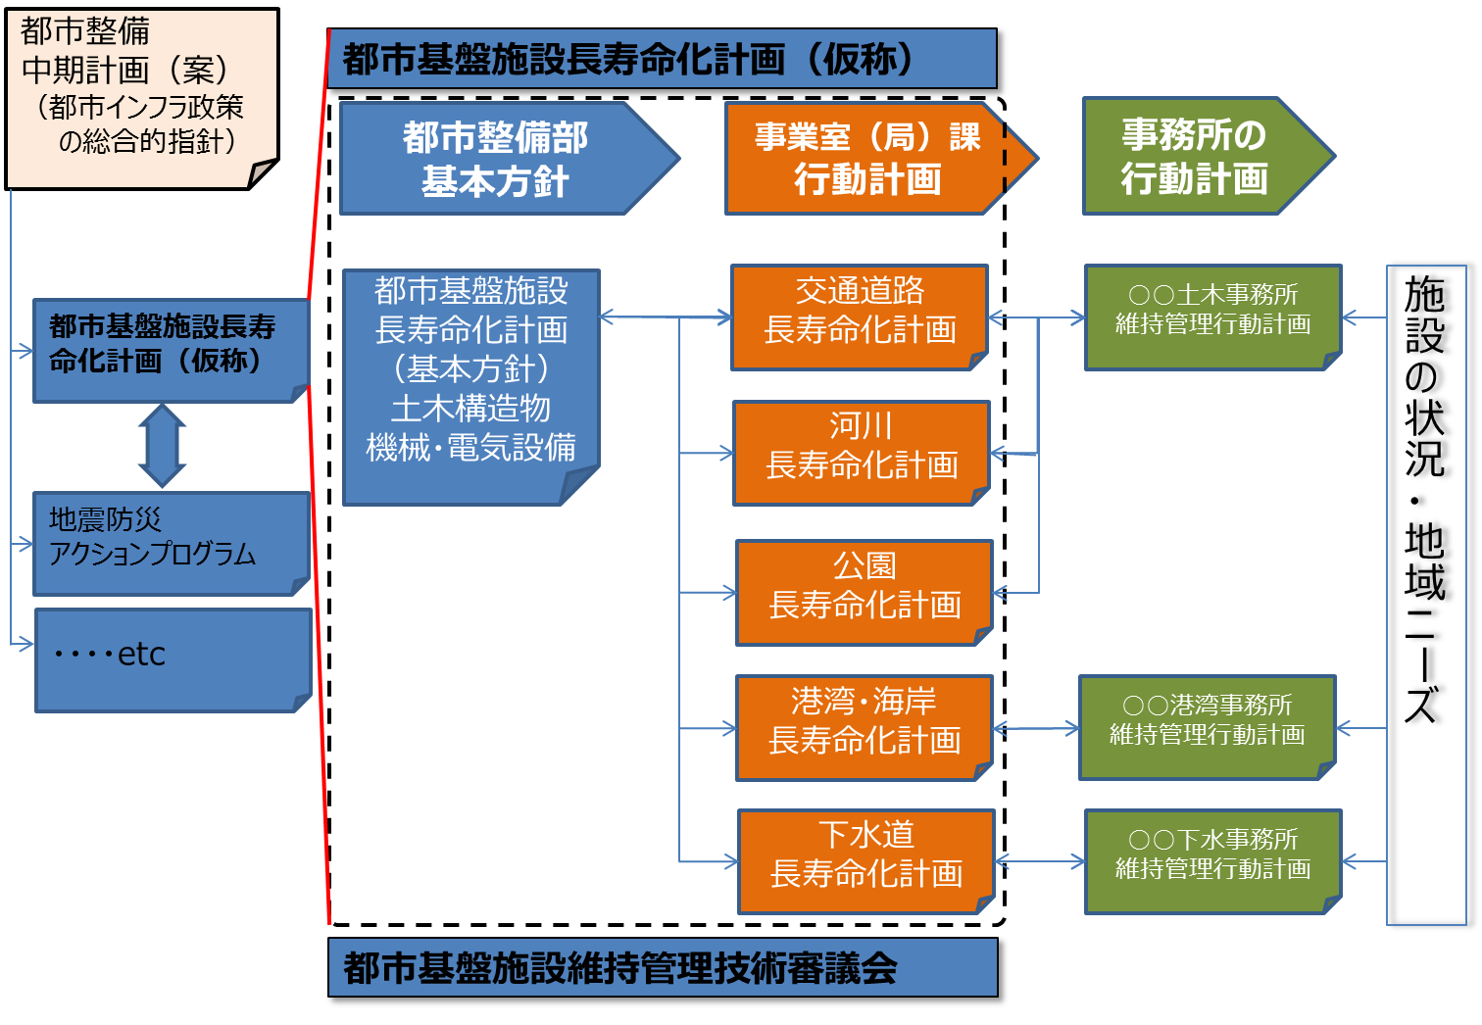
図 2.3 都市基盤施設長寿命化計画（仮称）の計画の構成
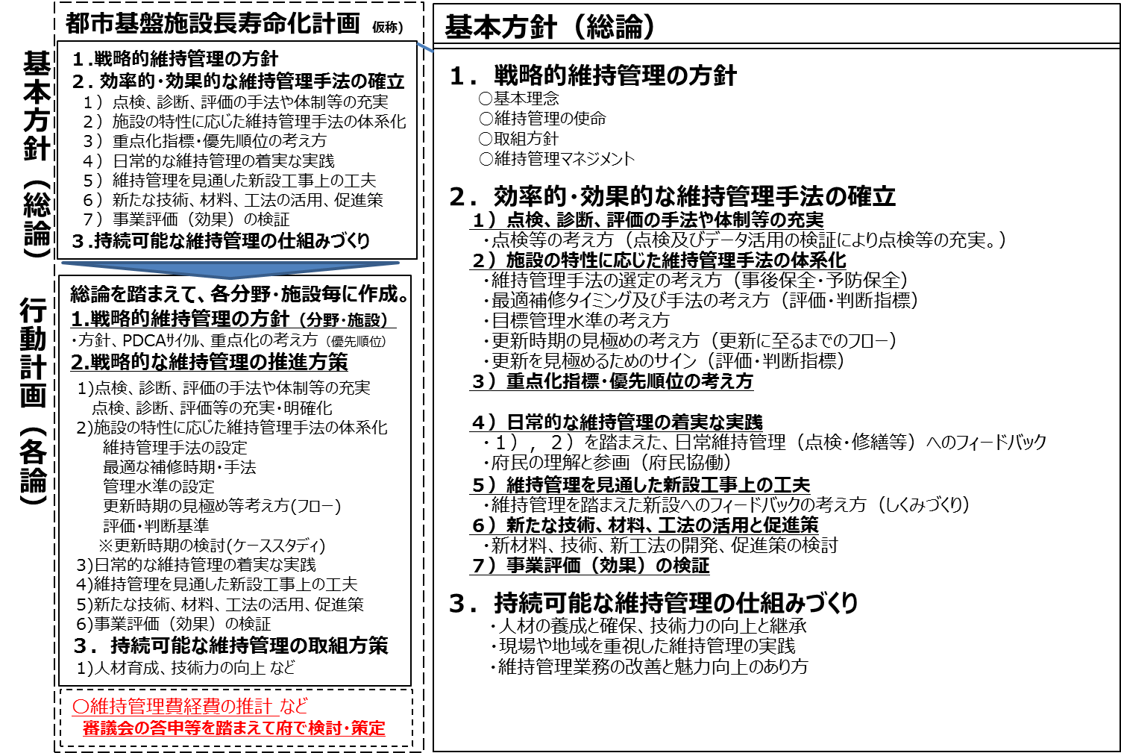
図 2.4 都市基盤施設長寿命化計画（仮称）の検討項目

維持管理マネジメント体制
- 長寿命化計画を実効性あるものにしていくために、都市整備部メンテナンスマネジメント委員会と事務所メンテナンスマネジメント委員会を中心とした維持管理マネジメント体制により維持管理業務を持続的、継続的に改善、向上させていく。
- 都市基盤施設長寿命化計画（仮称）を明確にし、目標（方針）を共有することにより、職員が一体となってその達成に取組む。
- ＰＤＣＡサイクルによる継続的なマネジメントを基本とし、日常的維持管理レベル（事務所が策定する行動計画は1年サイクル）、計画的維持管理レベル（事業室（局）課が策定する行動計画は3年～5年サイクル）、中長期的維持管理レベル（都市整備部が策定する基本方針は5年～10年サイクル）の３つの階層的マネジメントサイクルを実践していく。
※上記は、平成17年4月に策定した大阪府維持管理アクションプログラム（案）からの抜粋

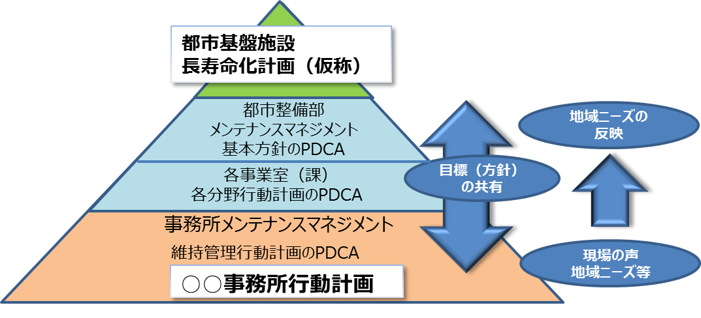

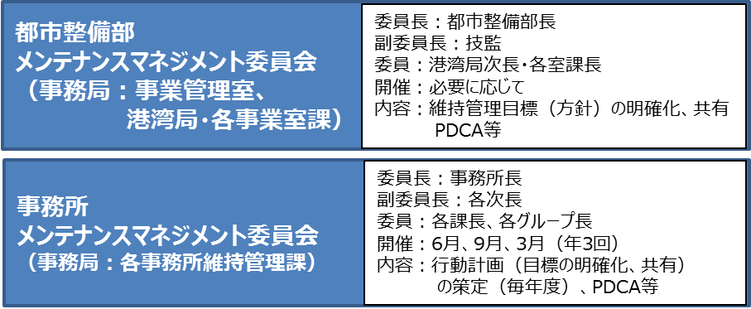

国・市町村、大学・民間との連携検討

図 2.5 維持管理マネジメント体制イメージ
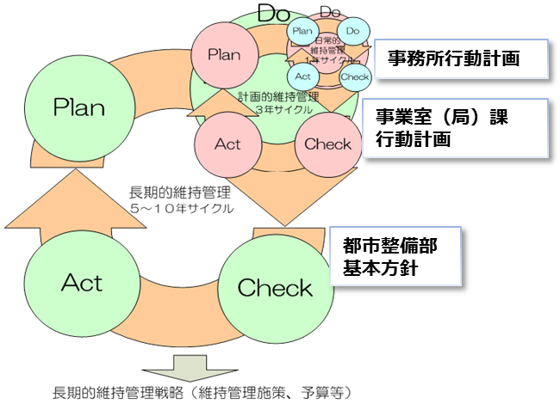

図 2.6 PDCAサイクルによる継続的なマネジメントイメージ

主な管理対象施設

土木構造物

設備

効率的・効果的な維持管理手法の確立（検討の方向性）
- 施設の補修や更新に、的確に対応していくため、点検や診断手法の充実、予防保全対策の拡充、補修や更新時期の最適化など、効率的・効果的な維持管理手法を確立する。
- 現場技術者の具体的な行動指針となるよう、現在の取り組みの評価・検証と一連の業務実施プロセスの充実と明確化を図る。

点検、診断、評価の手法や体制等の充実

検討の概要
図 2.7に示す点検の目的を踏まえ、利用者や第三者への安全確保の観点や予防保全対策の拡充、補修や更新時期の最適化など、維持管理・更新に資する効率的・効果的な点検やデータの蓄積および有効活用の観点から、従来の点検手法や体制を検証し、必要な点検手法や体制を検討する。
目 的
施設の現状把握
致命的な不具合を見逃さない
不具合の早期発見
適切な処置
基礎資料の蓄積
維持管理・更新に資する効率的・効果的なデータ蓄積
効果的な点検及びデータ蓄積
効率的・効果的な
維持管理、更新
設計施工への配慮
計画的な補修・補強・更新
継続的かつ効率的・効果的な点検
耐荷力・耐久性に与える影響
人的・物的被害を及ぼす可能性
災害を誘発する可能性
基本データ
点検、詳細調査結果・履歴
補修・補強・部分更新履歴
モニタリング（追跡調査）

図 2.7 点検の目的

検討にあたっての検証項目
計画の検討にあたっては、図 2.8点検の分類 により、以下のa)～d)の観点から検証を行い、点検、診断、評価の手法や体制等の充実を図る。
図 2.8 点検の分類
＜用語の説明＞
[簡易点検（パトロール）]
日常的に施設を職員により目視できる範囲内で行う点検（パトロール）
施設の不具合（劣化・損傷、不法・不正行為等）を早期発見、早期対応するための巡回。
府民等ボランティアなど協働による点検
[定期点検]
施設状態を5年に一度など、定期的に施設の変状を把握するための点検
安全性の確認（利用者や第三者に与える被害防止等）と施設の各部位の劣化、損傷等を把握・評価し、対策区分を判定する点検。
近接目視を基本として、必要な器具や機器を使用して実施。
[詳細点検]
施設の劣化・損傷状態を詳細に把握するための調査・点検。
補修の必要性や補修方法の検討のために劣化・損傷状態をより詳細に調査する点検。
[モニタリング（追跡調査）]
進行状況を把握する必要がある劣化・損傷等について継続的に実施する調査。
・施設の状態を継続的に把握するために目視及び点検機械・器具により実施する調査。
[緊急点検]
施設の劣化・損傷状態の有無を把握するための点検。
地震や台風、集中豪雨等の災害や社会的に大きな事故が発生した場合に必要に応じて実施する点検。
[臨時点検（施工時点検）]
補修、補強工事の実施と併せて、工事用の足場などを利用して臨時的に行う点検。

点検、診断・評価

致命的な不具合を見逃さない（日常的な安全の視点）
・高齢化や使用環境、構造等により致命的な不具合が発生する可能性のある箇所（部位）、構造等を明らかにする。
・施設の劣化や損傷等により人的・物的被害を与える、またはその恐れを生じさせると予想される箇所（部位）、構造等を明らかにするともに不可視部分がある場合は点検方法を明確にする。
・災害を誘発する可能性のある状態や箇所等を、既往災害の被災事例等に習って明らかにする。

維持管理・更新に資する効率的・効果的な点検およびデータ蓄積
・予防保全の拡充、最適な補修タイミング、更新時期の見極めを導くための点検やデータ蓄積などについて明らかにする。
・また、材料等を主眼にした点検の有無を確認し、分野横断的に整理する必要性を検討する。

点検、診断・評価の充実
・点検結果等の診断、評価については、バラつきの排除や質向上の観点から、診断評価する技術者の技術力を担保することや定量的に診断、評価する場合においては、主観を排除し、客観的に判断できるよう適切に診断・評価を行うための仕組を検討する。

データ蓄積、活用
・効率的・効果的なデータ蓄積及び活用と持続可能な管理体制について検討する。

点検のメリハリ（頻度の見直し等）
・安全確保を最優先とし、施設の重要度、特性や状態に応じた点検頻度の見直し等点検のメリハリについて検討する。

府民の理解と参画
・多くの府民に社会基盤施設の維持管理に関して理解と参画を促すために府民など協働による点検等について検討する。（例：ロードサポーターによる路面不具合の通報）

検討に伴う分野横断的に重視すべき視点や留意事項など

点検、診断・評価
（不可視部分への対応）
・構造物毎に一般的な不可視箇所も存在するが、個別の構造物における不可視箇所を事前に把握しておくことが重要である。これらの点検出来ない箇所等の情報を共有しておくことが必要である。
・不可視部分等については、点検しやすい構造への変更や追加、非破壊調査などにつ いて検討する。

（緊急事象への対応（水平展開））
・同様な施設、周辺環境であれば、同じような不具合が多かれ少なかれ発生する恐れがあることから、一つ不具合が発生した場合に同じ所を見るというルールづくり（緊急点検による水平展開）が必要である。
・水平展開を行う場合には、不具合事象の原因究明を行うだけでなく、不具合の事例を蓄積し、効率的・効果的な維持管理につなげていくことが重要である。

（材料劣化など詳細調査の標準化）
・コンクリート、鋼材料の劣化や、地盤の変状等を詳細に把握するための必要な調査手法を整理するとともに、それらの結果を分野横断的に蓄積する仕組みを検討する。

（点検結果の質の向上と確保）
・企業等に点検を委託する場合は、施設の重要度や特性に応じて、「点検・診断」を同一で評価するか「点検」と「診断」の2段階など複数で評価するか等を検討することと、それら点検・診断技術者について必要な資格を検討する。
・点検については、概ね客観的な指標に基づき、点検技術者の主観で判定されるため点検結果のばらつきなど点検技術者の個人差が見受けられることもある。過去の結果や、同じ健全度の構造物を横並びしてみる等、分野施設毎に応じた点検結果のキャリブレーション（点検結果の比較などにより精度の向上を図る）について検討する。
・一般的な施設の点検を1社に継続して委託できない現状を踏まえ、どのような委託先企業等でも結果が同じレベルになるように職員の指導が必要である。そのため、結果を職員間で共有するとともに、次回の点検業務発注の時に、注意点をまとめる等、委託先企業等に適切に指導できる仕組みづくりを検討する。
・設備における損傷した原因の調査や劣化の要因は複合的なものであり、高度な判断も必要なこともあるため、設計、製作したメーカーの技術を積極的に取り入れることも必要である。
・設備の維持管理では、点検を行う会社が変わると点検に対する視点（基準）も変わることがあり、データの傾向管理ができなくなるため、継続的な点検ができるような仕組みも必要である。

（技術力の向上）
・企業等に点検を委託する場合は、委託先企業等が作成した点検シートを職員がチェックすることとなる。職員が点検シートを不具合箇所のイメージを持って見ているのかが大切であり、誤った点検データがあればすぐに見直しできる技術力が重要となる。

（点検結果の評価（対応の判断基準の明確化））
・橋梁の通行止め等の緊急対応や学識経験者へ技術相談に行く場合等の高度な技術的判断が求められる場合等において工学的かつ客観的な判断基準を明確にする必要がある。
・分野施設で点検結果の評価分類に相違があるものもあることから、それらの整合が図れるかも含めて検討が必要。

データ蓄積、活用
（点検データ等の伝承・蓄積）
・様々な点検データが蓄積されているが、情報の伝達や、いかに維持管理に活かしていくのかが重要である。データを確実に蓄積する仕組みの検討と併せて、技術者間での引継が極めて重要である。
・点検データに関して、意思決定までの経過を蓄積すべきであり、点検した結果、判定結果、施策への反映状況などプロセスのシステム化が必要である。
・日常点検について恒常的に同一の職員が行うのであれば、知識が蓄積されていくが、知識が蓄積されない環境であれば点検用チェックシートをフォーマット化しておくことが必要である。
・写真等のデータを継続的に蓄積することが有効である。

（データの活用）
・同じ年代に作られた構造物は同じような劣化傾向にあることから、重要度が高い路線等で補修後のモニタリング（経過観察）を行い、進行度合いのデータが１つでもあれば、その他の同様な施設にも活用できると考えられる。
・点検データに、施設の使用条件等を併せて記録することで、使用条件と劣化との因果関係も推測しやすくなる。
・補修等計画を策定するにあたっては、ある特定の施設に着目するのではなく、施設群として捉えることが必要である。

点検のメリハリ（頻度の見直し等）
（データ取得の優先度）
・取得すべきデータは、地域や環境によって異なるため、府としてどのデータを優先的に取得するかを定めておくことが肝要である。

施設の特性に応じた維持管理手法の体系化

維持管理手法

検討の概要
安全性（信頼性）かつLCC最小化の観点から適切な維持管理手法や最適な補修時期・手法を導くために、点検結果を踏まえた損傷の程度（健全度等）や点検結果などデータの蓄積状況、施設の重要度（施設の利用状況、不具合が発生した場合の社会的影響度や代替性、補修・更新コスト、防災上の位置づけ等）、施設の特性（材料、設計基準（設置時の施工技術）、使用環境、経過年数、施設が受ける外力など）を考慮し検討する。
（予防保全）
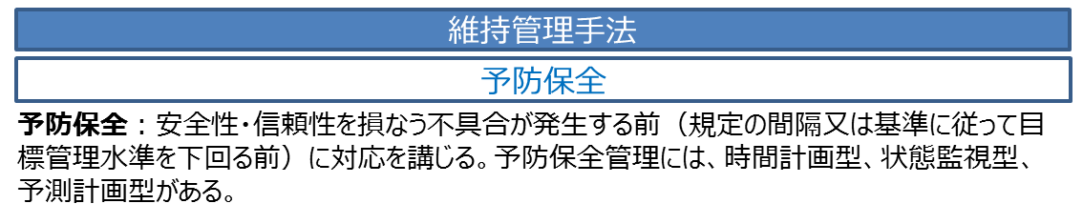

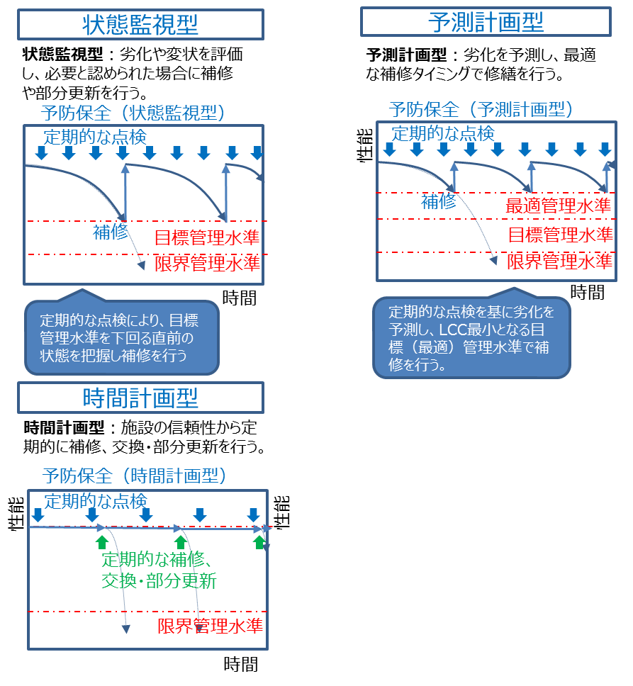

図 2.9 標準的な維持管理手法
（事後保全）
・不具合が生じても利用者の安全に関わらない施設。
・事故や洪水など不可抗力により損傷などの不具合が発生する可能性があり、計画的に修繕することが困難な施設。また、日常的なパトロール等で早期発見、早期対応することで安全を確保する施設。
・施設の機能や性能に関する明らかな不具合が生じてから（限界管理水準を下回った後）修繕を行う。

検討にあたっての検証項目
計画の検討にあたっては、以下の①～②の観点から検証を行い、施設の特性に応じた維持管理手法の体系化を図る。

予防保全の拡充と適切な維持管理手法の設定
・ 現在の維持管理手法と補修時期や手法の考え方（目標管理水準）の検証、維持管理手法に関する課題を抽出する。
・ 今後の維持管理手法（めざすべき手法、適切な手法）を設定、そのために必要となる点検やデータなどを抽出する。
・ 施設の重要度や特性、状態に応じて、維持管理手法を変える必要があるか否かを検討する。

最適な補修時期・手法の検討
・ 目標とする管理水準（施設が確保すべき信頼性）の考え方、それらを踏まえて、最適な補修タイミングの評価・判断基準を検討する。

検討に伴う分野横断的に重視すべき視点や留意事項など
（予防保全 状態監視型）
・ 概ね全ての土木施設、機械設備については、劣化や変状を評価し、必要な場合に補修や部分更新を行う状態監視型で検討。
・ 状態監視型における補修・部分更新の見極め等その評価基準の明確化が必要。

（予防保全 予測計画型）
・ 橋梁（上部）、モノレール（支柱・軌道桁など）、舗装、河川特殊堤および港湾岸壁（鋼構造）、河川の鋼矢板などは、劣化を予測し、最適な補修タイミングで修繕を行う予測計画型で検討。
・ 既に、劣化予測している橋梁、モノレール、舗装については、劣化予測の精度向上の検討が必要である。

（予防保全 時間計画型）
・ 下水、河川、海岸等の電気設備は、施設の信頼性から定期的に補修、交換・部分更新を行う時間計画型で検討する。
・ 公園施設（遊具）については、状態監視型とともに時間計画型の管理も検討が必要。
・ 道路施設の内、不具合事例が発生した場合に社会的影響の大きい道路照明灯や大型の案内標識等については、状態監視型とともに時間計画型の管理も検討が必要。
・ 耐用年数を超過した施設については、管理手法について検討が必要である。

（維持管理、更新と合わせた質の向上）
・ 維持管理、更新に合わせて防災耐震性能の向上や社会ニーズによる機能向上、既存不適格への対応など質的向上にも配慮すること。
（補修、補強効果の確認（モニタリング））
・ 新しい工法や特殊な補修、補強を実施する場合は、補修、補強の前後でその効果があったのかどうかの確認と併せて、経過観測の有無についても検討が必要である。

更新時期の見極め

検討の概要
安全性（信頼性）かつLCC最小化の観点から、更新時期の見極めについては、物理的な要因により更新すべき施設の有無について検討するとともに、機能的、社会的な視点や技術的・経済的実現可能性の視点、施設の重要度や特性、経済性、社会的影響度などを総合的に考慮し検討する。

スタート
図 2.10 標準的な更新フロー（イメージ）

検討にあたっての検証項目

過去15年の更新および今後10年程度の更新予定についての更新理由を整理し、更新時期の見極めの分析に活用する。（大規模な更新を対象とし部分更新は含まない）

物理的な要因により更新すべき施設の有無について検討する。
・「こういった施設は更新」「こうなったら更新」
・見極めるための兆候（サイン）など評価・判断基準を検討

更新時期の見極めの考え方（更新に至るまでのフロー等）について検討する。

分野施設毎にライフサイクル（寿命）（「いつまで持たすか」）について検討する。また、明確にすることが必要か否かも含め検討する。

検討に伴う分野横断的に重視すべき視点や留意事項など
・各分野でより具体的に更新が必要な施設について検討するとともにいつまで持たすかなど目標寿命の設定についても検討が必要である。
・将来的に更新する施設と長寿命化する施設の検討が必要である。
・更新時期見極め判定フローは、各分野、施設毎に検討が必要である。
・更新の判定フローにおいては、既存不適格の観点も重要な要素である。
・更新の判定フローでLCCを考慮する場合の統一的な考え方の検討が必要である。

寿命の考え方 【土木構造物】※今後検討が必要

寿命の考え方 【設備】※今後検討が必要

重点化指標・優先順位の考え方

検討の概要
効率的かつ効果的に維持管理を行うために、分野施設毎の重要度や特性などを考慮し、不具合が発生した場合のリスク等に着目した重点化指標（優先順位）について検討する。

【発生確率】事故や損傷の起こる
可能性に関する要素
【社会的影響度】被害の大きさに関わる要素
※１ 維持管理アクションプログラム(案)
平成17年 より

図 2.11 リスクマトリックス（イメージ）

検討にあたっての検証項目
・ 現在の重点化指標（優先順位）を検証し、分野施設毎の重要度や特性などを考慮し、重点化指標（優先順位）を検討する。

検討に伴う分野横断的に重視すべき視点や留意事項など
・ 各分野、施設間で、発生確率（縦軸）、社会的影響度（横軸）の取り方、考え方は異なるが、一定、分野施設間の統一的な考え方の整理が必要。
・ 重点化指標の活用状況については、指標がある施設については補修において活用されているケースが多く、今後、点検、維持管理、更新など全ての業務に活用できるよう検討が必要。
・ 重点化指標の定量評価についても殆ど策定されておらず、今後、各分野、施設の特性を考慮するなど検討が必要である。
・ 道路や河川、海岸など様々な分野の構造物がある中で優先順位は分野ごとで考えるだけではなく分野横断的に重要なところに予算を投資する仕組みも必要である。
・ 2.5.1.2.3共通：各分野施設の維持管理、更新などの基本となる業務フローを考慮した維持管理スタンダードの検討

持続可能な維持管理の仕組づくり（検討の方向性）
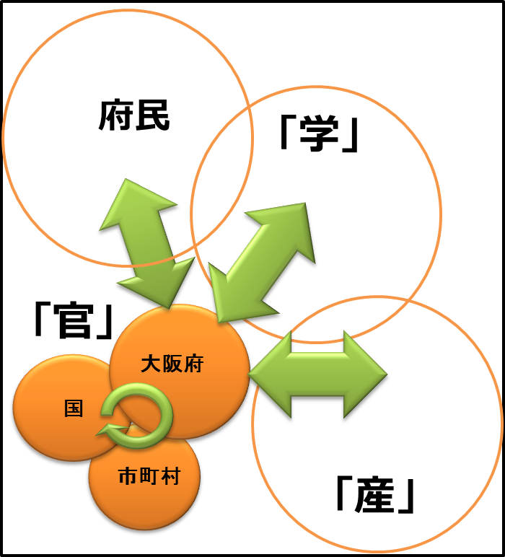
- 効率的・効果的な維持管理を持続的に実施する上で、大阪府として主体的に取組むとともに市町村、国等の管理者や大学、企業等との連携体制づくりを検討する。
- また、以下の検討項目について、具体的な目標や取組み、ロードマップを明確にする。

図 2.12 持続可能な維持管理の仕組みの検討範囲

人材の育成と確保、技術力の向上と継承

検討の方向性
大阪府技術者の技術力向上と技術の継承につながる仕組みを構築する。
・大阪府技術者（インハウスエンジニア）は、施設の管理者として、現場の最前線に立ち、施設を良好に保つとともに不具合をいち早く察知、対処するなど府民の安全を確保することが求められ、豊富な現場経験と専門的な知識が必要であり、持続的な技術力の向上について検討する必要がある。
・加えて、効率的、効果的な維持管理・更新を進めていくには、一定の技術的知見などに基づいた適切な評価・判断を行う等、高度な施設管理のマネジメント力が必要である。

基本認識

大阪府技術者をとりまく状況
  - 近年、建設投資や工事件数の減少に伴い、技術的な経験を積む機会が減少。
  - 入札契約関係の業務増加など多様な業務に追われ、本来の重要な技術的業務に携わる時間が減少。
  - 人事異動等により、職員の専門性が変化。
  - 職員数の削減等（インハウスエンジニアが減少）。
  - 経験が少ない若い世代の維持管理業務への配置が増加。
  - 今後、経験・ノウハウを有する多くの職員が退職（技術の継承に大きな懸念）。
  - 都市基盤施設の老朽化による管理瑕疵など訴訟リスクの顕在化

大阪府技術者が求められる事項
将来ますます重要となる維持管理業務を遂行していく為に、以下の事項が求められる。
  - 今後、多くの都市基盤施設が老朽化する中、府民の安全や安心が損なわれないよう、適切な維持管理が求められる。
  - 財政状況が厳しい中で、効率的、効果的な維持管理・更新を実施していく必要がある。
  - 緊急対応、維持管理、有事の際に必要な経験的な現場技術・技能の継承（直営作業・施設操作）が必要である。

人材育成のあり方
・施設の状態を適切に把握し、法令等や一定の技術的な知見に基づき、適切な維持管理を実施するために継続的に技術者の育成が必要である。
・公務員技術者は、技術面と行政面両方の力量が必要ではあるが、特に専門の分野技術に特化したスペシャリストを一定育成することが重要である。
・スペシャリストは設計から建設、維持管理までこれら全部が揃っている必要がある。
・分野を絞って核となるスペシャリストを育成するような仕組みづくりと併せてスペシャリストが報われるキャリアパスが必要である。
・大阪府域の市町村に対して、一定の技術指導ができる技術者を育てることが必要である。
・大阪府の特徴として、海抜ゼロメートル地帯や内水域がある等、地域特性に応じた維持管理技術者の育成はもとより、技術や技能の継承や継続的な技術者確保が重要である。

人材育成の仕組みづくりの視点
・人材育成、技術の継承が継続的に実施できる仕組み
・分野、経験年数、職階等に応じた仕組み
・キャリア等を組織内で有効に活かせる仕組み
・緊急事象等の適切な対応を補完できる仕組み
・核となるスペシャリストを養成できる仕組み
・市町村など他管理者と一緒に地域全体としての技術力を向上する仕組み

具体的な検討内容

技術研修等の体系化（研修制度等の見直しおよび充実）
・分野、階層別研修の制度化（シラバス化・技術カルテ、座学と現場実地講義など）。
・職員の大学・市町村などへの外部講師派遣（人に伝える機会を創出）。
・市町村など他管理者など地域全体としての技術力向上（テクニカルアドバイス制度の拡充）
・必要資格の選定・資格取得のあり方（資格補助制度など）

スペシャリストを養成・確保する人事制度のあり方
・技術的判断ができる人材の養成と確保。
・緊急対応、維持管理、有事の際に必要な経験的な現場技術・技能の蓄積と継承

今後の進め方等
・当面の技術向上に向けた、具体的な技術研修プログラムを検討する。
・現状の分野別キャリア分析を実施し、コアとなるスペシャリストの確保やキャリアパス、スキルスタンダード、ポスト等について検討する。

現場や地域を重視した維持管理の実践

検討の方向性
- 地域特性や地の利、つながりの観点から土木事務所の地域単位で、国や市町村など施設管理者同士が維持管理を通して、顔の見える関係を構築することが有事や平常時の維持管理業務に有効である。そのため、土木事務所を中心とした、地域全体の技術力向上を図っていくことが重要である。
- 大阪府だけでなく、土木事務所を中心に市町村等の施設管理者も含め全体を見据えた形での人材育成を率先していく必要がある。
- そのためには、市町村の技術的課題やニーズなどを把握することや市町村と大阪府が維持管理に関して議論する場づくりが必要である。
- また、公務員技術者に完結せず、業務委託先企業や災害時に対応できる地元企業の育成なども含めた人材育成も視野に入れる必要がある。
- 大学・民間企業（地元企業など）の連携強化により、産官学民の交流による人材の養成と地域に密着した維持管理の実施と技術の蓄積が必要である。

具体的な検討内容

土木事務所を中心とした地域全体の技術力向上
・市町村など他管理者、大学・企業等との維持管理地域連携ネットワークの構築
例：情報共有、人材育成、技術連携 （図2.11参照）
・大学との連携（情報共有・フィールドの提供、共同研究など）
例：大 学：科学的知見や技術的サポート、維持管理における共同研究、新技術、工法、材料の審査サポート等
大阪府：研究や教材として、フィールドや維持管理データを提供。
講義などへの外部講師、インターシップの受け入れ等

地域と共に公共空間を守り育てる仕組みづくり
・地域協働による公共空間の活用・保全、地元企業の技術力確保（災害対応を含む）
都市基盤施設 維持管理地域連携ネットワーク（仮称） 維持管理ネット
維持管理ネット
情報共有
人材育成
技術連携

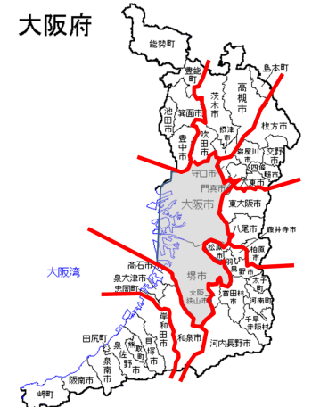
豊能
三島
北河内
南河内
泉北
中河内
泉南

●土木事務所、

大阪市
堺市
メンバー構成
・土木事務所
・管内市町村
・近畿整備局
・大学（府内等）
・学会・協会など民間団体
情報共有
・維持管理の取組み、維持管理ノウハウ等技術の蓄積
（例えば：不具合事例及びその対応等）
人材育成
・技術研修など
技術連携
・テクニカルアドバイス制度 ・維持管理業務の連携
・フィールドの提供 ・産官学民の場づくり

図 2.13 維持管理地域連携モデル（イメージ）

今後の進め方
- 市町村、大学のニーズ等の把握
市町村へのアンケート、在阪大学へのヒアリングを実施
- ニーズ把握を踏まえて、地域連携モデルや試行実施の検討（段階的な拡充についても検討）

維持管理業務の改善と魅力向上のあり方

検討の方向性
（新技術の活用）
- 新技術・工法・材料活用のための新しい仕組みづくり。
- 既存の第三者機関の技術認定するものについて認めるやり方など公平な選定が必要である。
- 民間企業等との継続的な連携関係の強化。
- 官庁が持っているデータをオープンにすることで、協働が進む動きがかなりある。

（入札契約制度の改善）
- 電気機械施設の維持管理は、維持管理技術者の育成や確保等どうしていくかという視点が必要。
- 維持管理業務には損傷した原因調査や劣化の要因も複合的なものであるため、メーカーの技術を積極的に取り入れることは良いことである。
- 点検する会社が変わった場合、点検表により点検項目が決まっていたとしても、点検に対する視点（基準）が変わることがある。維持管理業務では継続性や責任をもって点検をしてもらうといったことも必要である。
- 有事の際の現場技能者確保（安定的雇用の確保）の観点から、地域単位での各施設の維持管理業務を長期継続包括的に契約するしくみの検討が必要である。

（魅 力）
- 積極的な情報発信、PRとともに魅力ある新しい維持管理のあり方について検討が必要である。
- 学生達に魅力を伝えていくことが重要である。
例：維持管理の工事現場を見せることで、重要性ややりがいのある仕事であることを理解してもらう。
座学だけでなく、構造物を見て、触って、実際に診断することを体験してもらうことが重要である。
- 技術者のモチベーション確保が必要である。

具体的な検討内容

新技術・新工法・新材料の活用と促進にむけた仕組みづくり
・産官学民の連携（意見交換する場づくり）

入札契約制度の改善など
・機械・電気設備の維持管理に関する技能の継承や地域単位での維持管理業務の長期継続包括的な入札契約制度等のあり方の検討

維持管理の取組の情報発信・PR

今後の進め方

職員や企業ニーズなどの実態を把握する。

上記(2)の2)３)については、今後、検討する。

参考資料

大阪府都市基盤施設の老朽化
施設・総数 | 平均年齢 |  |  | 耐用年数を超える施設数・割合 |  |  | 耐用年数^{※3}
施設・総数 | 大阪府 | 国^{※1} | 都道府県^{※1} | 現状 | 10年後 | 20年後 | 耐用年数^{※3}
橋梁(橋長2ｍ以上)  2210橋 | 44年 | 35年 | 38年 | ５％  41橋 | 13％  115橋 | 49％  415橋 | 60年
トンネル  29本 | 30年 | 32年 | 32年 | 10%  3本 | 10%  3本 | 10%  3本 | 75年
河川護岸  557kｍ^{※2} | 38年 | － | － | 23％  129km | 56％  310km | 71％  397km | 50年
河川設備（水門等）  183施設 | 31年 | 30年 | 27年 | 29%  53施設 | 62%  114施設 | 87%  159施設 | 10～40年
港湾・物揚場他（鋼構造）  62施設 | 38年 | 31年 | 31年 | ４％  ２施設 | 55％  34施設 | 81％  50施設 | 50年
海岸設備（水門等）  172施設 | 39年 | － | － | 62％  105施設 | 74％  127施設 | 87％  148施設 | 40年
下水道管渠  558km | 23年 | － | 20年 | 0%  0km | 11%  60km | 26%  146km | 50年
下水道設備  4059施設 | 17年 | － | － | 50%  2018施設 | 87%  3523施設 | 100%  4059施設 | 10～20年
公園施設  504基(公園遊具) | 14年 | － | － | 46％  236基 | 79％  400基 | 100％  504基 | 遊具10年
※1 出典：第1回社会インフラのモニタリング技術活用推進検討委員会 資料2 社会インフラの維持管理の現状と課題
※2 概ね護岸の築造年度が分かるもののみを記載。ブロック積護岸、鋼矢板護岸等の合計。左右岸平均延長。
※3 減価償却資産の耐用年数等に関する省令（S43大蔵省令第15号）より。これを超えると使用に耐えられないものではない。

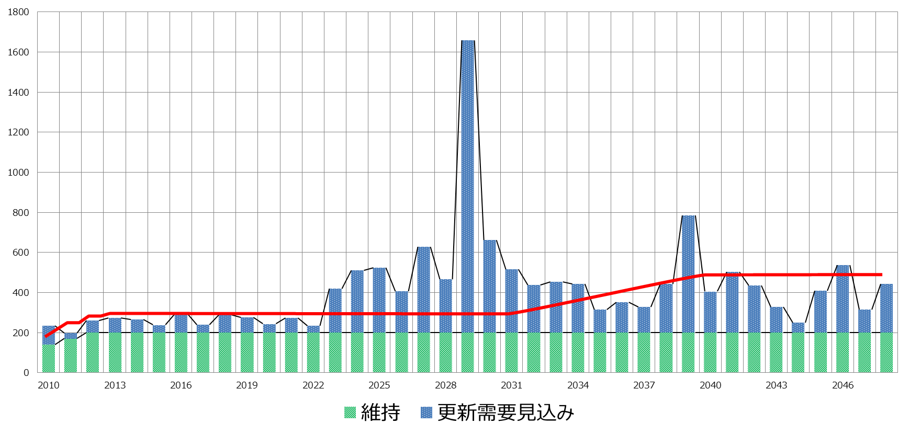
都市基盤施設維持管理の重点化（H23～）
補修更新需要見込みと平準化された維持補修経費(粗い試算)

【維持管理の重点化】
・予防保全対策など計画的補修による施設の長寿命化
更新時期の平準化。
・年間260億円の水準まで段階的に増額。

維持管理費
H22年度～H25年度
３ヵ年で 90億円増額

108億
60億
99億
161億
計画的維持管理
日常的維持管理
90億

H22
H25
維持管理費用の推移（H8～H25）：一般会計における事業別推移

主な施設の定期点検の現状
区分 |  | 準拠基準等 | 点検の種類 | 頻度  （1回／●年） | 対象施設 | 点検内容
道路 | 道路 | 路面性状調査要領  道路防災点検要領 | 定期点検  定期点検 | 3年  5年 | 舗装  道路法面 | ひびわれ、わだち掘れ等  法面の変状
道路 | 橋梁 | 大阪府橋梁定期点検要領（案） | 定期点検 | 5年 | 道路橋 | 近接目視、打音
道路 | トンネル | 大阪府TN点検マニュアル（案） | 定期点検 | 5年 | トンネル | 近接目視、打音
治水 | 河川 | 河川安全点検旬間実施要領  維持管理アクションプログラム | 定期点検 | 1年 | 河川管理施設 | 施設の損傷等を職員が目視・計測
治水 | 河川 | 河川安全点検旬間実施要領  維持管理アクションプログラム | 定期調査 | 5年 | 河道 | 縦横断測量による堆積・洗掘状況調査
治水 | 河川  （設備） | ゲート点検・整備要領（案）  揚排水機場設備点検・整備指針（案）同解説 | 定期点検 | 年1回以上 | 水門・樋門  排水機場 等 | 動作状況確認  分解整備 等
治水 | 砂防 | 維持管理アクションプログラム | 定期点検 | 3年 | 砂防・急傾斜・  地すべり施設 | 施設機能の維持状況
治水 | ダム | ダム操作規則及び同細則に基づく点検整備基準、調査測定基準 | 定期点検 | 月1回（堤体）、年2回（設備） | 堤体、ダム設備 | 堤体等の変状について目視・計測・放流設備の点検・整備
治水 | 海岸  （設備） | ゲート点検・整備要領（案）  揚排水機場設備点検・整備指針（案）同解説 | 定期点検 | 年1回以上 | 水門・樋門  排水機場 等 | 動作状況確認  分解整備 等
下水道 | 管渠 | 下水道維持管理指針  下水道管路施設点検調査マニュアル 等 | カメラ点検等 | 原則10年 | 下水管渠 | 腐食状況確認
下水道 | 設備 | 下水道維持管理指針  維持管理アクションプログラム 等 | 定期点検等 | 年1回以上 | ポンプ設備  処理設備 | 動作状況確認  分解設備 等
下水道 | 土木  構造物 | 下水道維持管理指針  維持管理アクションプログラム 等 | 目視点検 | 日常 | 水処理施設  土木躯体等 | 腐食状況確認
港湾 | 施設 | 大阪府港湾施設  維持管理基本計画 | 定期点検  詳細点検 | 5年  10年 | 係留施設  外郭施設等 | 目視点検等
公園 |  | 大阪府営公園 公園施設安全管理要領 | 日常点検  定期点検 | 毎日  月1回(精密年1回) | 遊具 | 目視、打音など
モノレール |  | 大阪モノレール点検要領（案） | 定期点検 | 5年 | 軌道桁等ｲﾝﾌﾗ施設 | 近接目視、打音等

標準的な維持管理手法

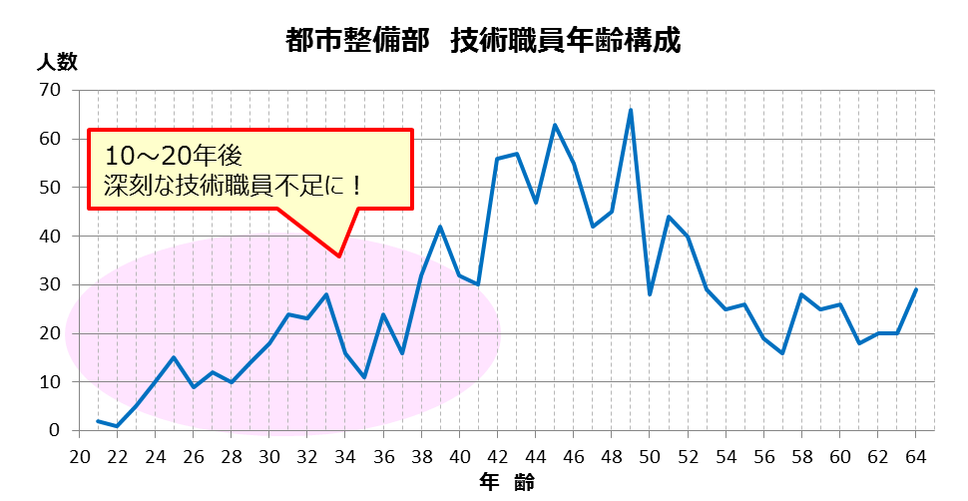
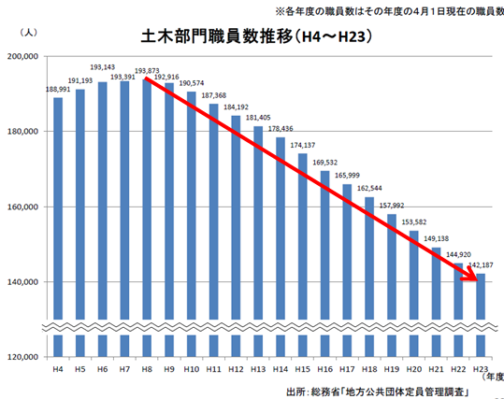
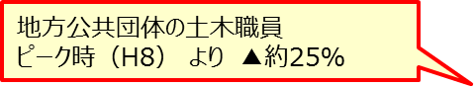
職員の減少及び偏り

市町村の技術職員について
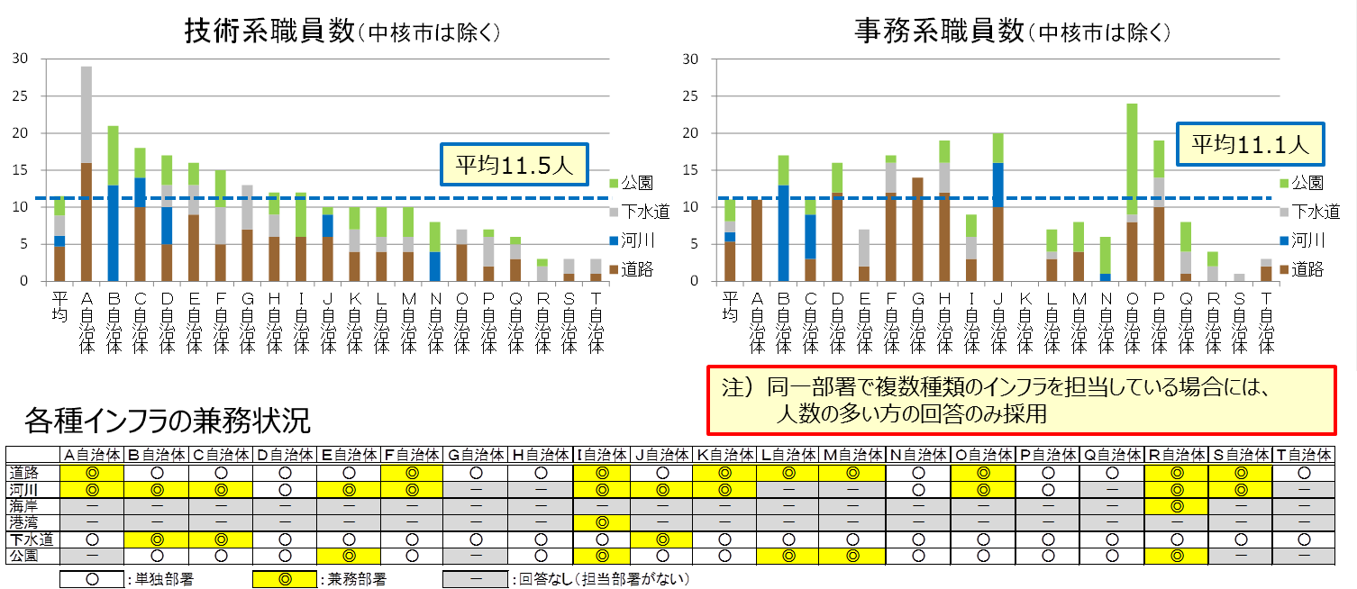

建設投資の減少
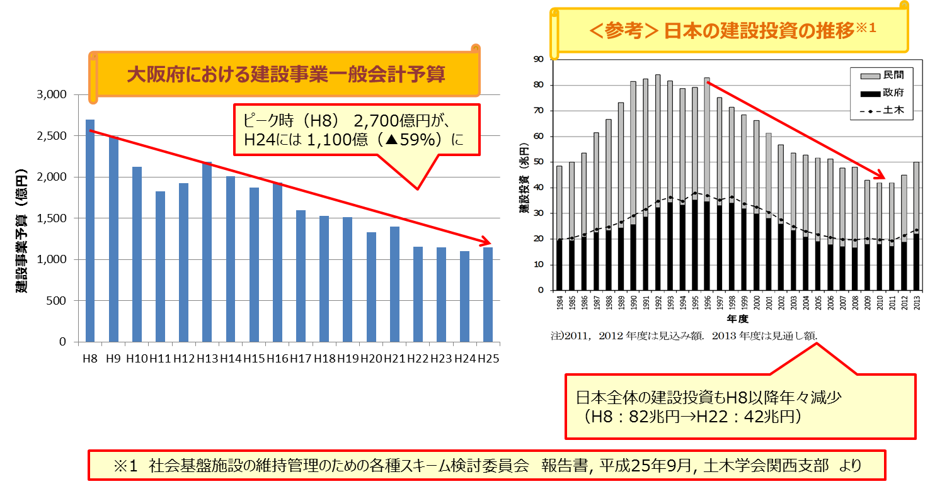

技術研修の体系化（技術研修骨子：たたき台）

技術研修の体系化（技術研修スキルアップイメージ）
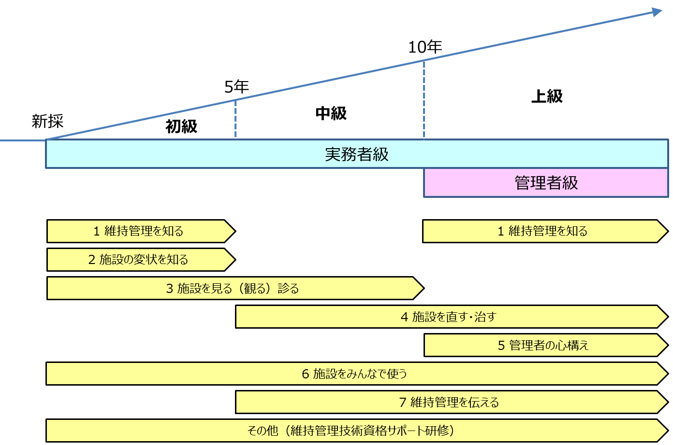

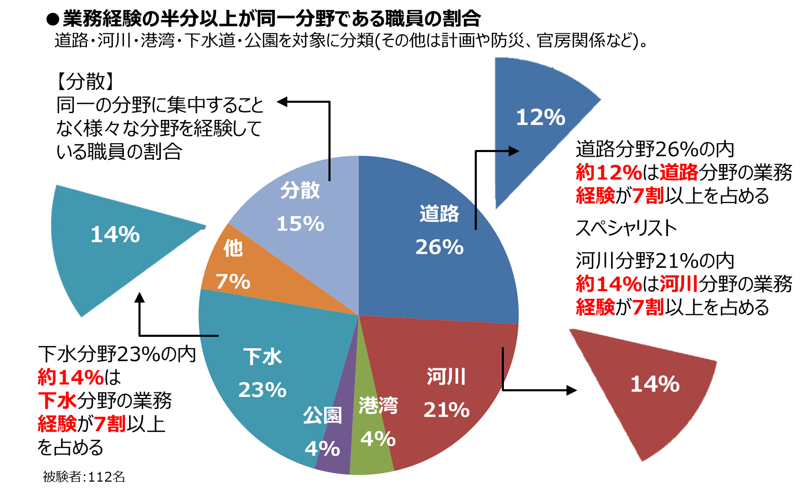
大阪府土木系職員の分野別に見た経験について

市町村へのニーズ等の把握（市町村アンケート骨子）

大学との技術連携に伴うニーズ把握 （大学ヒアリング骨子）

「橋梁維持管理テクニカルアドバイス制度」の構築

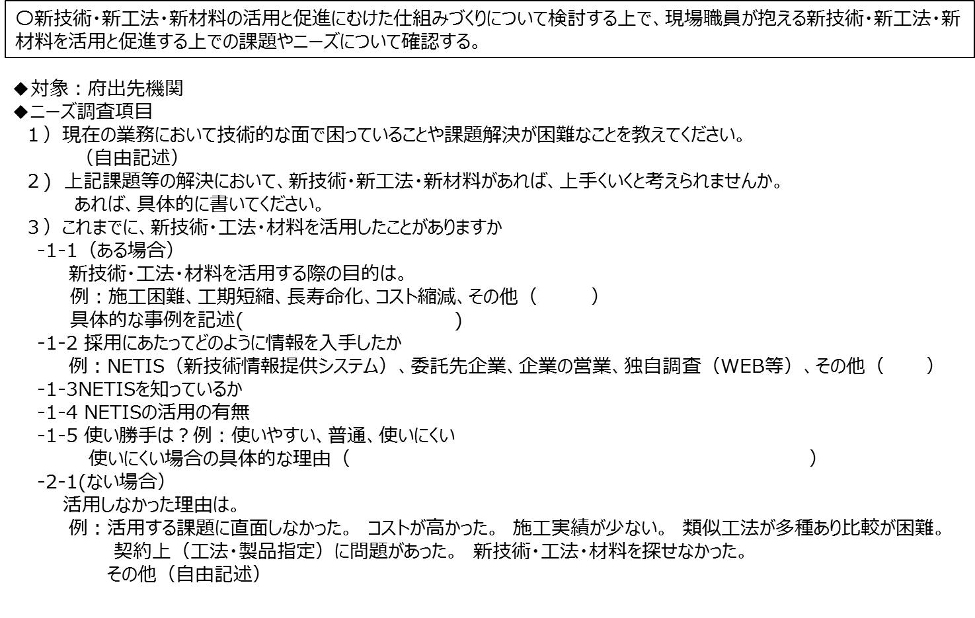
新技術・新工法・新材料の活用と促進に向けた仕組みづくり（ニーズ調査）

